SE-410 Homework 8

Cameron Stark

1.)

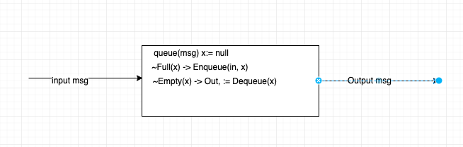

2.)

